Caribbean Heritage Course
Last Updated on Tuesday, 22 March 2011 18:42 Tuesday, 22 March 2011 18:38
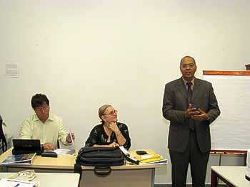
WILLEMSTAD — De rector magnificus van de UNA, Miguel Goede, heeft gisterochtend de Caribbean Heritage Course in de vergaderruimte van NAAM in Pietermaai geopend. Aan de cursus doen 21 mensen mee uit 13 verschillende (ei)landen in het Caribisch gebied.
De Caribbean Heritage Course maakt deel uit van het CCBP (Caribbean Capacity Building Programme) van Unesco en heeft tot doel om Caribische erfgoedprofessionals de noodzakelijke kennis bij te brengen voor het herkennen, in kaart brengen en nomineren van erfgoed en voor een kwalitatief goed beheer van historische stadscentra, conform de richtlijnen van Unesco. De cursus op Curaçao is een gezamenlijk initiatief van Unesco, de afdeling Bouwkunde & Civiele Techniek van de UNA, DROV/ROP en de Stichting Monumentenfonds. Op de foto van links naar rechts de docenten van het eerste deel van de cursus, José Courreau (Costa Rica) en Isabel Rigol (Cuba), en rector magnificus Miguel Goede.

